Sistema de Redes Local – Sérgio de Almeida Cruz 31-07-2025
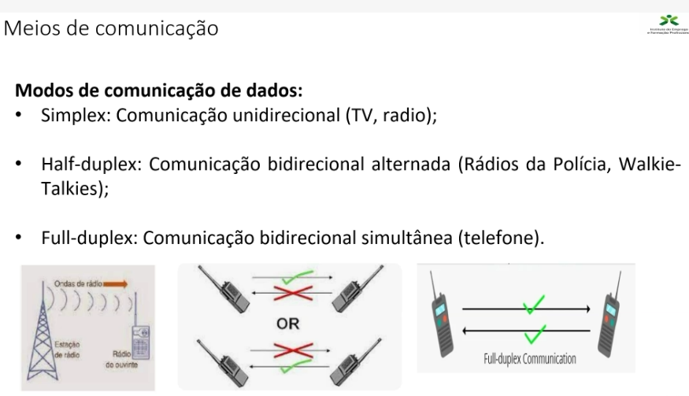

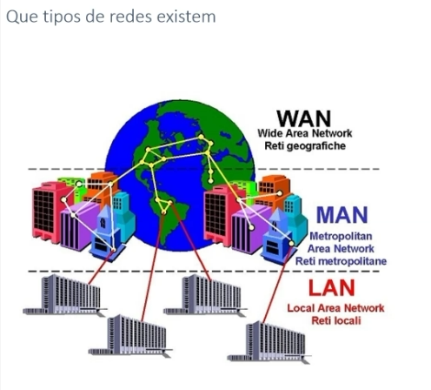

WAN – pode representar uma país ou um continente;
MAN – representa uma cidade ou uma região; MAN menores (Lisboa, Amadora, Algarve, Cascais) – MAN maiores (distritos de Lisboa, distrito Santarém, distrito Porto)
LAN - Representa a rede de nossa casa, pequeno ou grande escritório.
INTRANET – não possui qualquer conexão com a internet – (rede completamente fechada)
São pequenas LANs empresariais, completamente fechadas – usam VPN para se comunicarem por meio da Internet.
Fatores que afetam a qualidade da Banda Larga:
largura de banda -> número de frequências que passam por dentro do cabo de rede (fibra ótica etc.)
Distribuição do sinal para vários clientes ao mesmo tempo, saindo de uma mesma caixa de saída no poste;
WAN – Rede de área grande; rede de área ampla. Poderá representar um pais ou continente;
LAN – Rede de curtas distância, como números de IP’s restritos.

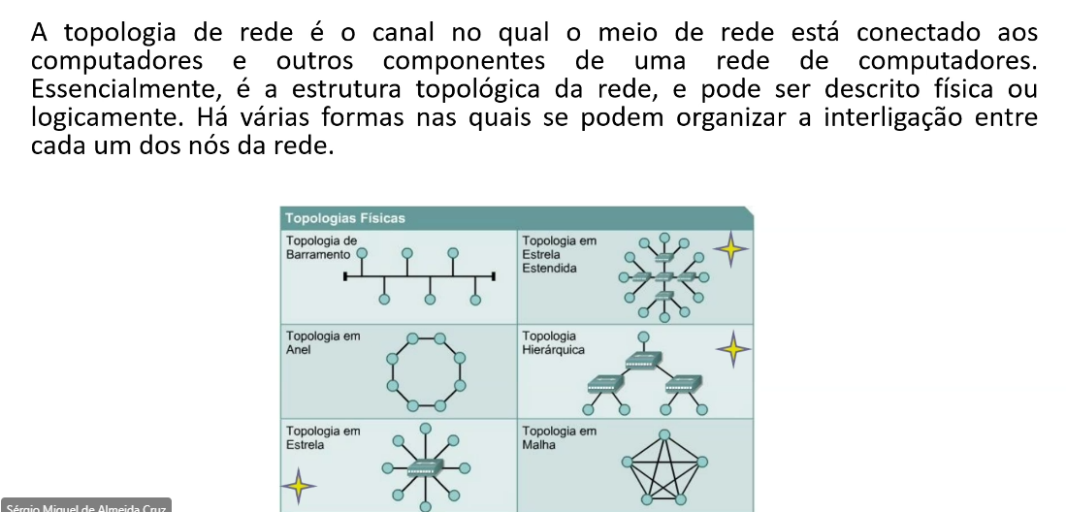

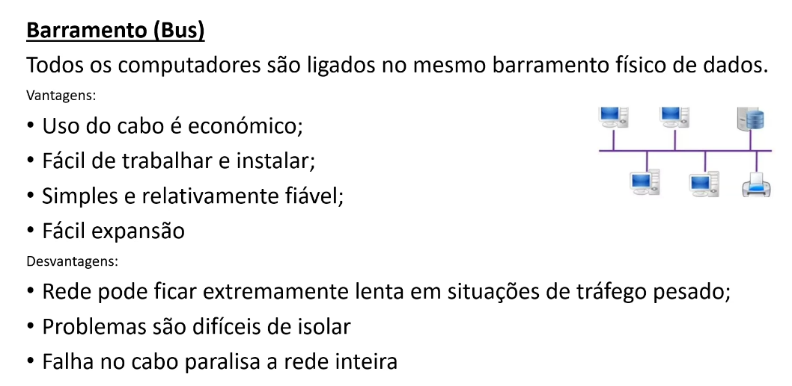

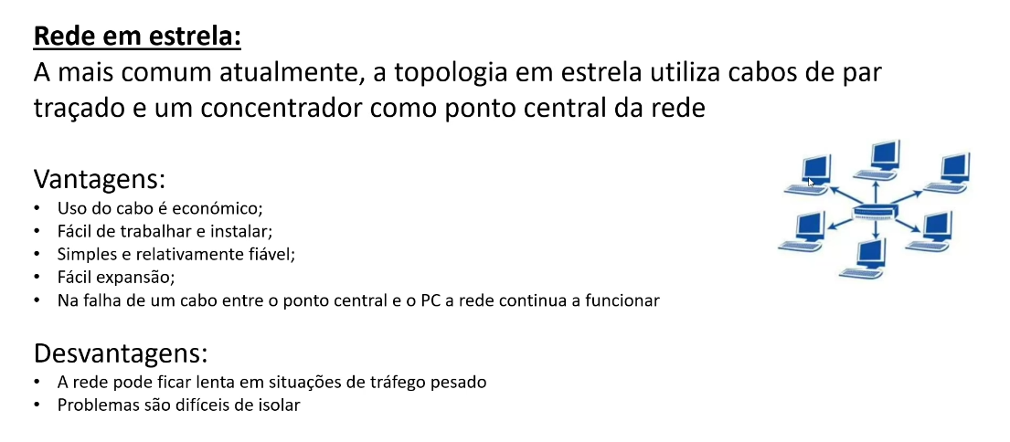

Rede em anel:
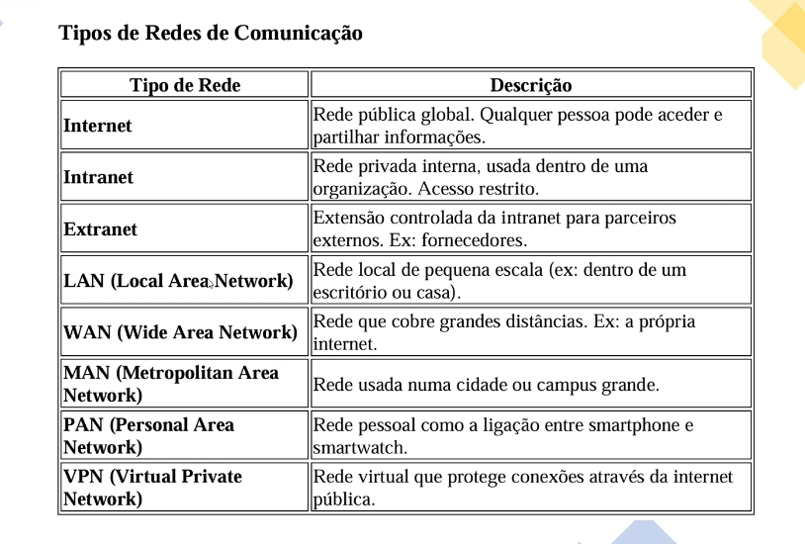

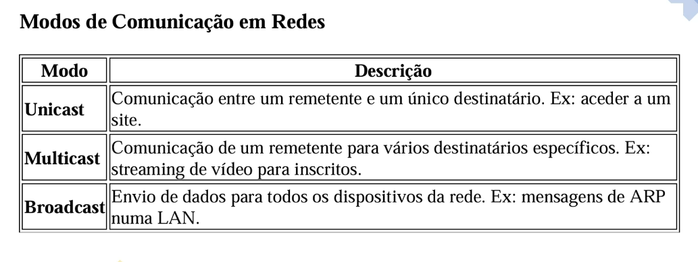

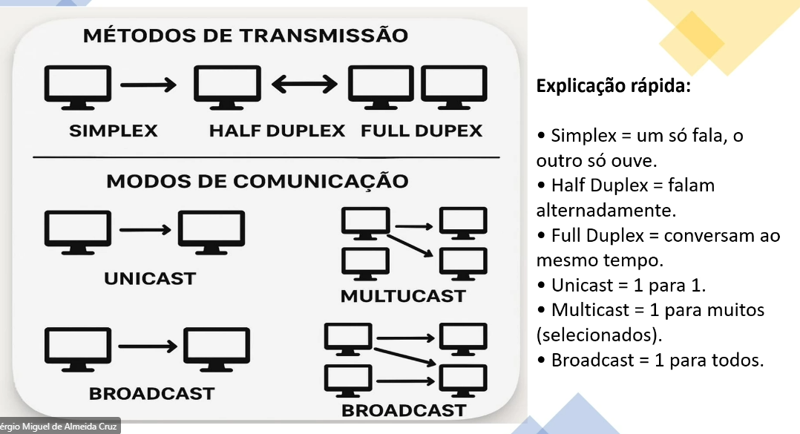

O que são os meios de transmissão?
Cabos;
Rádio;
WIFI...
Cabos:
1) cabos de par trançado; (cat5; cat6; cat7; cat8...)
crosstalk;

Cabo de cobre: corrente elétrica, ou seja, ondas eletromagnéticas;
Por isso, ficam entrelaçadas, para evitar colisão entre as ondas eletromagnéticas.
Para maior largura de banda, a distância do ponto da saída até a casa deverá ser menor. Pois ao percorrer o sinal pelo cabo, perde-se a qualidade dos sinais...por paradiafonia.
A paradiafonia, na área das telecomunicações, refere-se a um tipo de diafonia onde a fonte do sinal perturbador e o ponto onde a perturbação é medida estão no mesmo lado de uma ligação. Em outras palavras, é um efeito indesejado de sinal que ocorre próximo à extremidade transmissora de um cabo, onde um sinal de um par de fios interfere com outro par próximo.
Classificação das redes – segundo o meio de transmissão;
Rede de cabo coaxial – antenas antigas de sinal televisivo;

2) cabo crossover;

3)Fibra ótica: são mais usados e mais eficientes;
05/08/2025
classificação das redes – segundo o meio de transmissão:
Rede de cabo de Fibra óptica- ao invés de cabos de cobre, transmite os dados de sinais ópticos (fotões), em vez de sinais elétricas (electrões)
Descoberta em 1940.
excelente meio de transmissão de dados;
Imunes a interferência eletromagnética;
Permitem transportar sinais digitais sem perdas;
O custo é sua principal desvantagem.
velocidades dos sinais:
Cabo coaxial – 20 Mbps
Cabo de par trançado – 30 Mbps
Fibra ótica – 100 a 450 Mbits por segundo (TV, Telefonia, Internet)
Tipos de sinais: analógicos; digital:
Tipos de sinal analógicos – diferenças:
Som – vibração mecânica de um meio físico;
Potencial elétrico: microfone, antena de televisão;
Nível de água: nível de água de um tanque;
Tipos de sinal digitais – diferenças:
CD – um CD carrega dois sinais digitais;
Redes Ethernet:
Comportas de um Canal:

Equipamentos ativos de uma rede: todos aqueles que mantém o bom funcionamento de um rede;
switch, roteadores, hubs, repetidores, firewalls e gateways;
cabos de redes, quando unem equipamentos vitais na rede de informática. Ex: quando interliga um roteador ao firewall, etc.
Equipamentos passivos de uma rede:
cabos de redes, conectores, painéis de conexão, tomada e patch.
MODEM – Modulador e desmodulador;
executa uma transformação do sinal.
Hub – (camada 1)
MODEM da MEO – funcionalidades:
1 – Switch; (camada 2)
2 – Acesso à internet (fibra ótica ou fio para caixinha que converte da fibra ótica);
3 – MODEM – conexão entre o equipamento e a rede de internet;
4 – Roteador – para tratar dos roteadores da rede; (camada 3)
5 – Wireless;
6 – Servidor de DHCP;
7 – Servidor de DNS;
8 – Serviço de voz;
9 – Servidor de televisão;
10 – Servidor de Gestão – (pequeno firewall);
11 – Serviço de partilha.

Hub: (broadcast) – (Olha quem é o equipamento B?)
Reenvia sinal recebido para todos;
Causa atrasos devido a colisão de chamadas.

Switch: - (Qual é o seu ip? Quer comunicar com qual IP?) – Graças ao protocolo IP.
Reenvia sinal recebido para ou equipamento específico;
Permite a conexão simultânea entre diferentes equipamentos, por meio do IP.
Por meio de uma tabela lógica - cada porta possui seu mac address próprio.
1 – MAC – ON – IP
2 – MC – ON– IP
3 – MAC- ON – IP
Roteador – torna mais rápido a conexão entre a rede local (LAN) e a internet (WAN) ou outra LAN:
Isolam a rede;
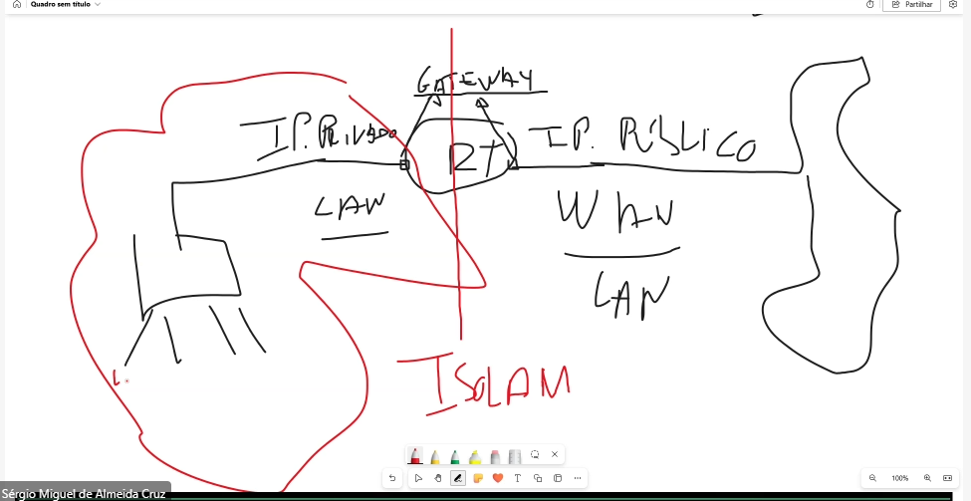

Tudo o que acontece em uma rede1, a rede 2 não possui acesso por está isolada pelo equipamento – roteador;
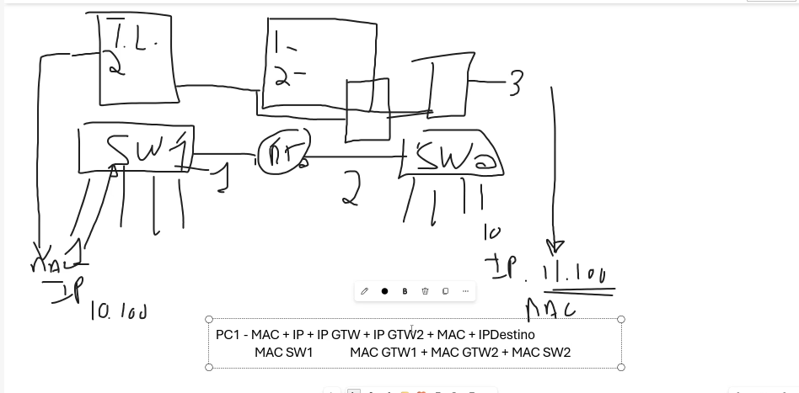
MAC ADREES -> Switch / Gateway e Máquinas = > cada porta possui um Mac adress único e inalterável de fábrica, pré-determinado por uma organização americana.

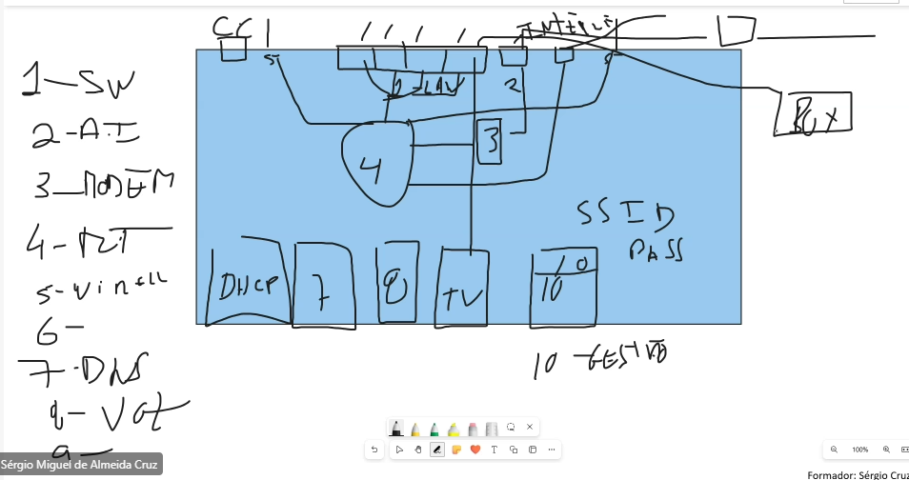

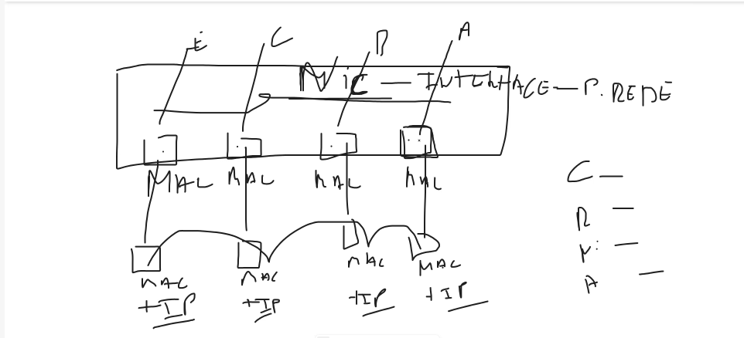

Cada equipamento de rede possui diversas portas de comunicação. Cada porta de comunicação corresponde um Mac Adress único e inalterável, pré-configurado de fábrica.
Daí a configuração por IP’s e MAC ADRESS - SW e MAC ADRESS Gateway (Roteador) – Este último que faz a interligação entre as Redes Locais (Ex: LAN1) a Rede Internet e a outras Redes Locais (ex: LAN2);
Roteador:
dispositivo de hardware que serve como ponto de conexão entre a rede local e a internet;
Equipamentos – repetidores:
Repetidor Wi-fi amplifica o sinal de Modem – roteador original; utilizado para aumentar o raio de alcance do sinal de internet disponibilizado pelo Modem-roteador da operadora;
Geralmente a qualidade do sinal transmitido pelo repetidor cairá para 50% da largura de banda original, emitida pelo modem-roteador da operadora.

Uma frequência de 2,4 ghz é mais potente do que 5,0 ghz. Porquê o sinal é mais diretivo e menos expansivo, com menor perda durante o trajeto do emissor ao receptor do sinal.

Equipamentos passivos de rede:
são aqueles equipamentos que transportam dados sem interferir diretamente no funcionamento da rede; não possuem nenhuma corrente elétrica:
Conector RJ45;
tubos;
fontes de alimentação;
réguas de alimentação e distribuição;
Patch Panel – (serve principalmente para organizar a conexão de redes médias a grandes);
Equipamento portátil do utilizador – (conectado ou não em uma rede, não altera o funcionamento deste);
Equipamentos ativos na Rede:
Servidores:
São configurados para atender a mais de um cliente ao mesmo tempo.
Camada de rede:
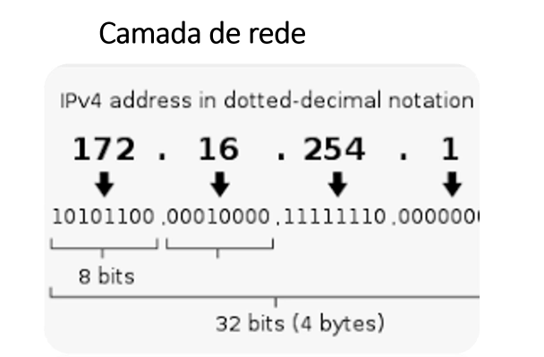

Camada de rede:
Endereço de IP - endereço lógico de rede que necessariamente precisa ser único no mundo;
IPv4 – Binário de 32 bits (4 bytes) com mais de 4 milhões de endereços;
IPV6 – Hexadecimal de 128 bits (16 bits) com mais de 340 undecilhões (3.4x1038) de endereços;
Representado por 8 conjuntos de números entre 0 e FFFFFF

LAN -
IP – público: 254 X 254 = 64.516 máquinas com apenas um único IP;

07/08/2025
Sistema de Rede Local:
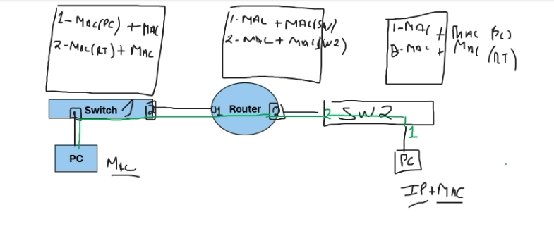

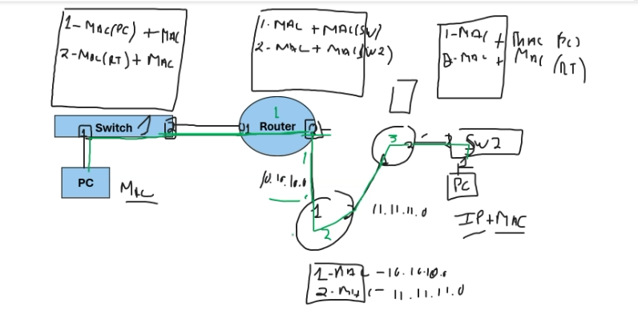

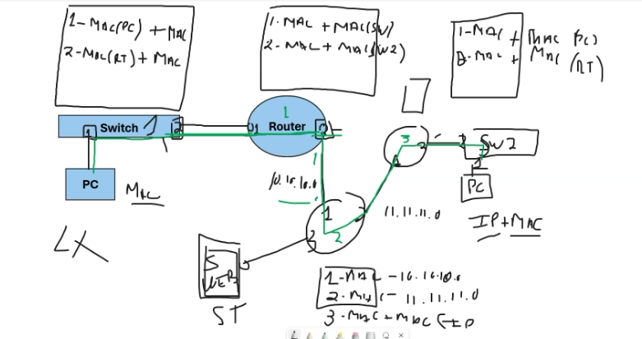

O mac adress trabalha em conjunto com o IP, no entanto, o mais importante para a integração de redes é o mac adress;
Cada IP está conectado a um mac adress (porta lógica dos equipamentos);
Portas dos equipamentos (roteadores, switchs, servidores)
IP representa a morada física de um equipamento / máquina.

Roteadores e Switchs buscam por configurar os Mac address primeiramente, depois poderão ser configurados os IP’s ou não, dependendo da necessidade...

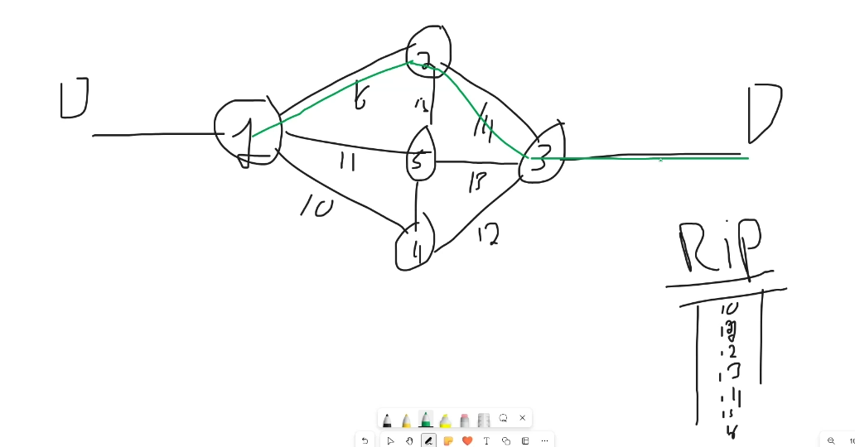

Há um algoritmo (RIP), que faz com que o roteador procure o caminho mais rápido para que uma informação saia de determinado ponto à outro da rede...

Uma das funções do roteador para a segurança da rede é porque ele isola diferentes redes, no entanto, algumas empresas não utilizam roteadores, pelo custo da rede ser maior. (Até porque se faz necessário que uma empresa possua outros equipamentos para backups e possíveis substituições).

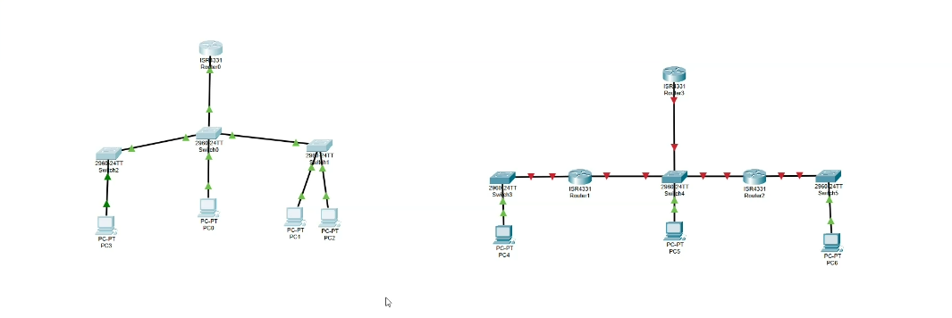

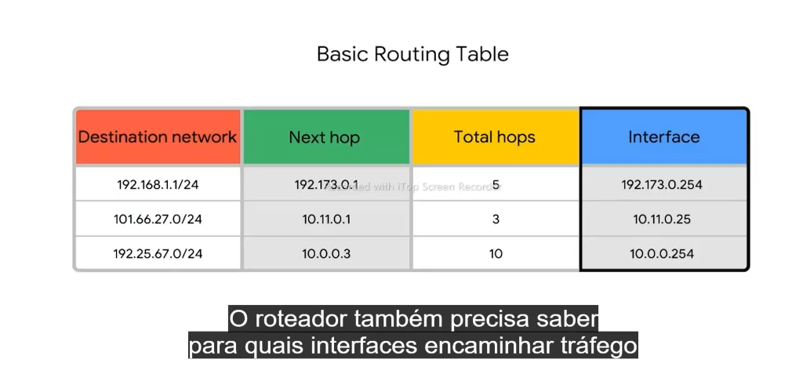

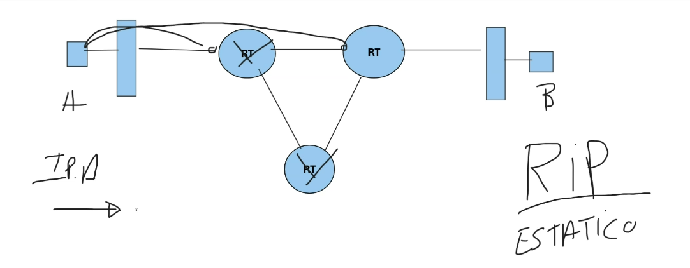

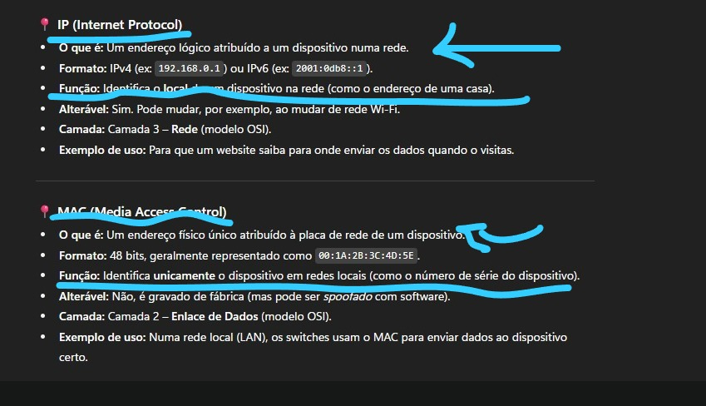

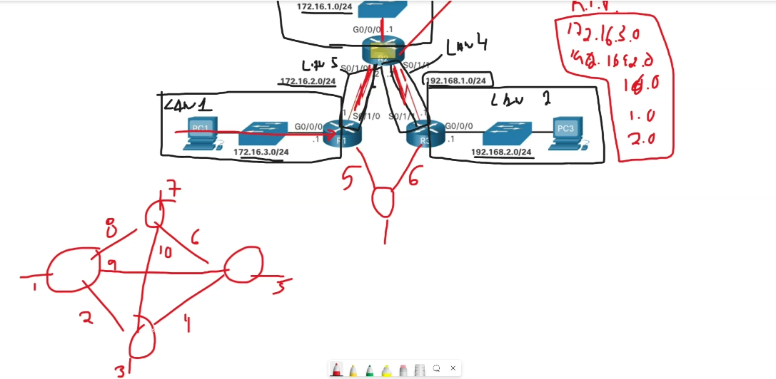

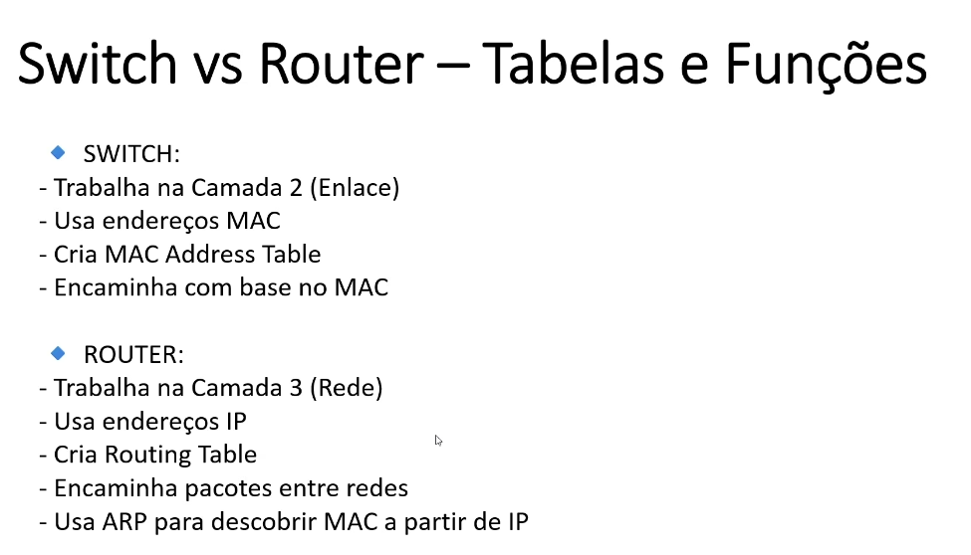

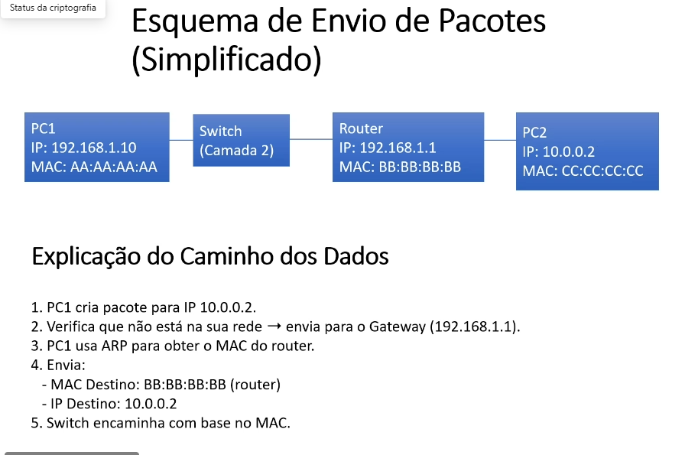
6. Roteador utiliza sua tabela para encaminhar os pacotes ao seu destino, baseado nos MAC e IP.

- Protocolo de transporte – Handshake 3 vias.
- Protocolo de transporte – Estados de soquete TCP.
- Modelo OSI -
Firewall – são importantíssimos para a segurança das redes e computadores; atua na camada de transporte...

Roteador e firewall geralmente são executados no mesmo lugar!!
Modelo OSI

1 - Física; 2 – Enlace; 3 – Redes, 4 – Transporte, 5 – sessão, 6 – apresentação, 7 – Aplicação.
7 – Serviços: http:// (browser)
6 – Apresentação: internet (compras online)
5 – Sessão: autenticação e conexão
4 – Transporte: conexão de redes (TCP) – (UDP) (transportes dos dados)
3 – Redes: roteamento dos dados – envia e recebe dados (protocolo ARP)
2 – Enlace: controle de acesso - Media Access Control (MAC) / Logical Link Control (LLC)
1 – Física: comunicação real entre os dispositivos (cabeamento, ótico ou eletrônico) – unidade de transmissão é o bit;

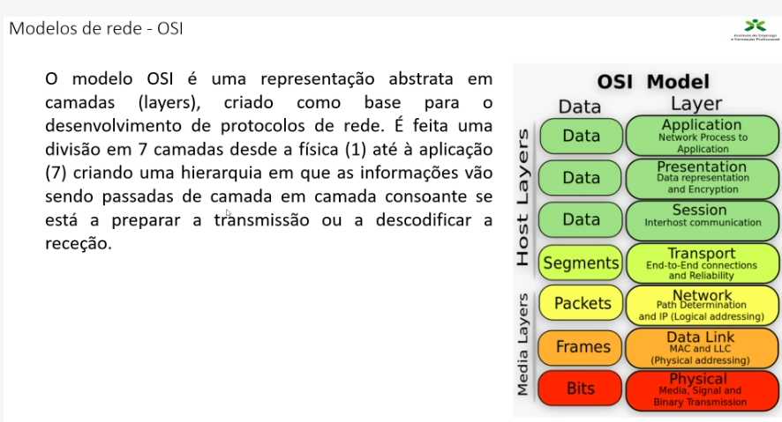

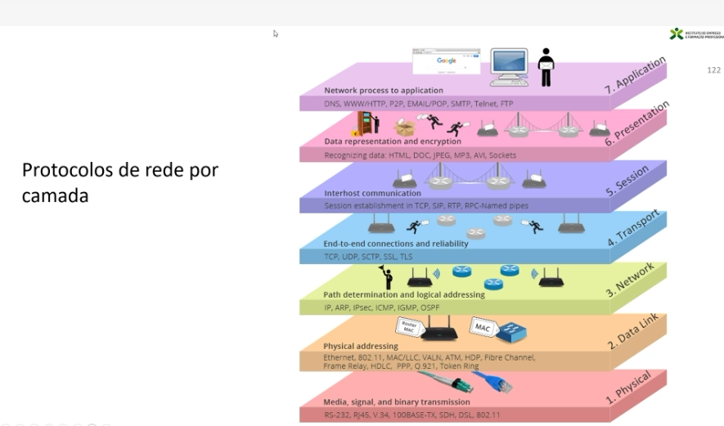

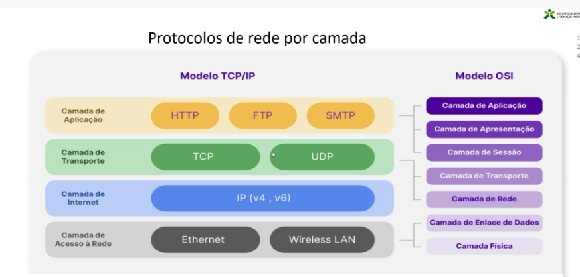

Protocolos: conjunto de regras que organizam a comunicação;
Conjunto de regras que definem a comunicação.

Transmissor (emissor) --- mensagem ---- receptor; inverte e (ocorre a resposta)
Como funciona o protocolo de rede?
Handshaking;
Inicio e fim da mensagem;

Ip privado – dispositivo NAT – ip público
IP adress – DHCP server – Rede local ( pcs);
IP – Ajudam ao pacote conhecer seus destinos e origens (geralmente utilizados pelo TCP);
TCP – (possui campos importantes para identificação o tráfego dos pacotes, assim como para a realização de atividades para segurança na rede);

Cliente – Server (Syn – SynIak - Ack).

Protocolo TCP:

Protocolo UDP: Mais leve do que o TCP, no entanto (DNS)
Protocolo ARP - resolução de endereços – atribui um endereço IP e o vincula ao seu endereço MAC – único (presente em dispositivos como switch e roteador);
protocolo DNS – Resolve nomes – traduz um nome de domínio em um IP amigável para as aplicações; permitindo que o dispositivo se conecte a um site na internet;
Muito hacker atacam neste protocolo;
Protocolo FTP – usado para enviar e receber arquivos em uma rede; possível fazer upload e download na rede;
Protocolo – SMB: compartilhamento de arquivos na rede; (apresentam riscos de segurança).
Protocolo SMTP - funciona para o envio e recebimento de e-mails;
Protocolo SNMP – utilizados para gestão de dispositivos em uma rede. (apresentam riscos de segurança).
Protocolo TELNET - antigo protocolo que não mais utilizado ...
Substituído pelo SSH;
Protocolo HTTP – principal protocolo de aplicação para páginas de internet; realiza uma comunicação para cada comunicação e respostas, mas usa o TCP para segurança no transportes do pacote.

